Более 400 человек приняли участие в «Лыжне России» в Новой Москве
13.02.2017

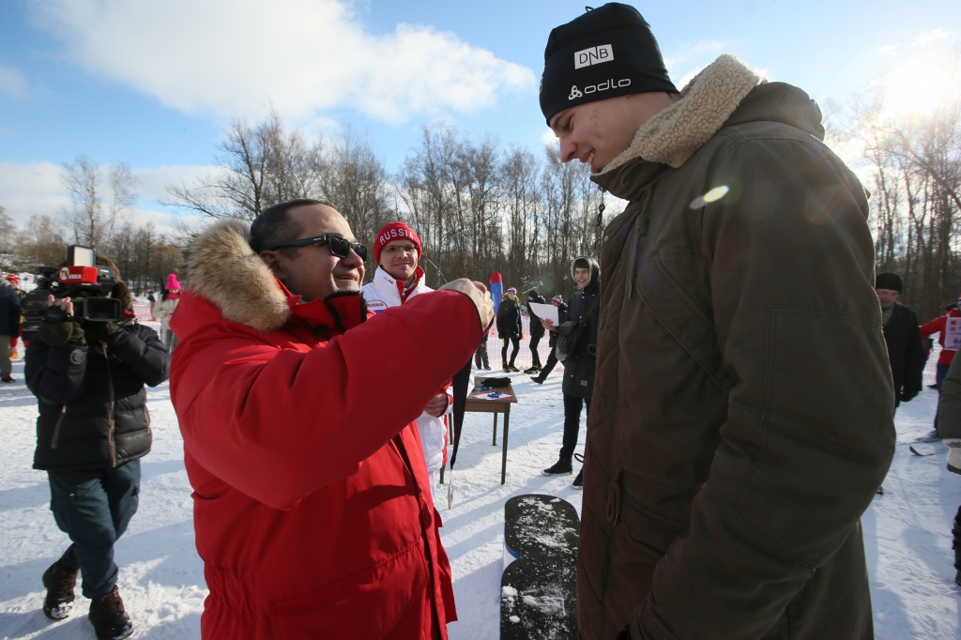

Префект ТиНАО Дмитрий Набокин награждает призера соревнований.

В рамках Всероссийской гонки «Лыжня России» в поселении Вороновское 11 февраля состоялись соревнования среди лыжников-любителей. На мероприятии присутствовал префект Троицкого и Новомосковского административных округов Дмитрий Набокин.

Спортсмены состязались на пяти- и десятикилометровых дистанциях. Отметим, что организаторы подготовили специальные забеги даже для самых маленьких участников. Так, свои силы на трассах длиной 60 и 100 метров смогу попробовать даже самый юный участник – Влад Соколов, которому нет еще даже трех лет.

- На следующую лыжню возьму свою маленькую дочку, ей как раз столько же исполнится, - сказал префект ТиНАО Дмитрий Набокин.

Отметим, что всего в гонке приняли участие более 400 участников со всей Новой Москвы. По словам организаторов, это были самые массовые спортивные соревнования в новых округах.

Адрес страницы: http://tinao.mos.ru/presscenter/news/detail/4941730.html
Префектура Троицкого и Новомосковского административных округов города Москвы

